UKE | MANDAG | TIRSDAG | ONSDAG | TORSDAG | FREDAG
35 | LEKEGRUPPER  Vi deler barna inn i grupper  Samling: De tre små grisene | TURDAG | FORMINGSAKTIVITET- LEKEGRUPPER  Vi deler barna inn i grupper | FORMINGSAKTIVITET- LEKEGRUPPER  Vi deler barna inn i grupper | FUN ATHLETICKS 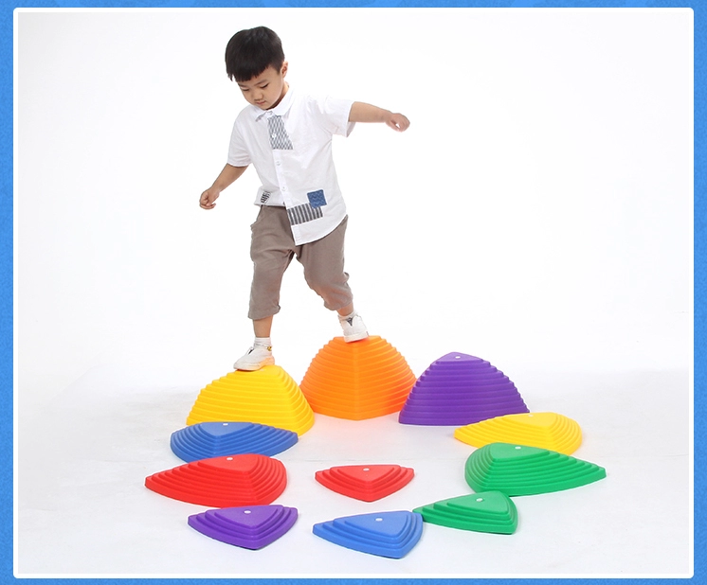
36 | LEKEGRUPPER  Vi deler barna inn i grupper  Samling: De tre små grisene | TURDAG | FORMINGSAKTIVITET- LEKEGRUPPER  Vi deler barna inn i grupper | FORMINGSAKTIVITET- LEKEGRUPPER  Vi deler barna inn i grupper | FREDAGSDANS  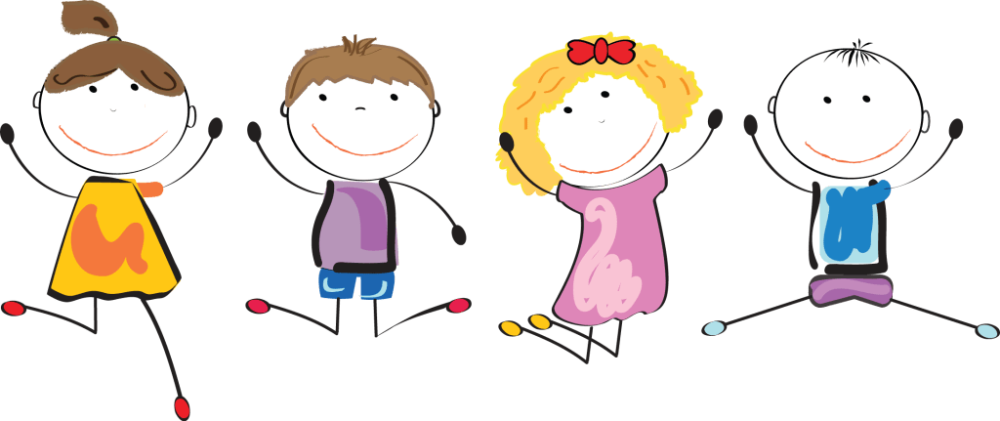
37 | LEKEGRUPPER  Vi deler barna inn i grupper  Samling: De tre små grisene | TURDAG | FORMINGSAKTIVITET- LEKEGRUPPER  Vi deler barna inn i grupper | FORMINGSAKTIVITET- LEKEGRUPPER  Vi deler barna inn i grupper | FUN ATHLETICKS
38 | LEKEGRUPPER  Vi deler barna inn i grupper  Samling: De tre små grisene | TURDAG | FORMINGSAKTIVITET- LEKEGRUPPER  Vi deler barna inn i grupper | FORMINGSAKTIVITET- LEKEGRUPPER  Vi deler barna inn i grupper | FREDAGSDANS
39 | LEKEGRUPPER  Vi deler barna inn i grupper  Samling: De tre små grisene | TURDAG | FORMINGSAKTIVITET- LEKEGRUPPER  Vi deler barna inn i grupper | FORMINGSAKTIVITET- LEKEGRUPPER  Vi deler barna inn i grupper | 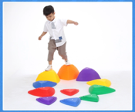  FUN ATHLETICKS
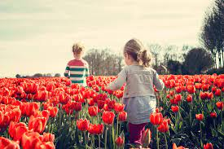
Ulvehiet - August

Barn er noen enestående skapninger, og det er vi som skal prøve å etterligne dem. Ikke omvendt.
-Ukjent

